实验3 连续FSK调制解调实验
一、实验目的
1、掌握 BPSK 相干解调原理和系统组成；
2、掌握载波同步和位同步对 BPSK 解调性能的影响和作用；
3、掌握 BPSK 解调性能评估的方法
二、实验仪器
1. RZ9681实验平台
2、实验模块：
• ·主控模块
• ·基带数据产生与码型变换-A2
• ·信道编码与频带调制-A4
• ·频带解调与纠错译码-A5
3. 100M双通道示波器
4. 信号连接线
5. PC机（二次开发）
三、实验原理
1.BPSK 解调原理
BPSK 调制为抑制载波的双边带调制，接收端只能采用相干解调。BPSK 解调系统中，载波同步和位同步是重要的组成部分。实际通信系统中，载波频率较高，需先进行下变频后，再实现载波同步和位同步。在此实验系统中，载波频率较低，可以直接进行载波同步和位同步。
BPSK 解调前，需要从已调制信号中提取相干载波，在实验中采用数字 Costas 环提取相干载波，其原理如图 1 所示。在实验中，整个解调算法均是在 FPGA 内部实现的，工作过程说明如下：
1） 将输入的信号进行 A/D 采样，送入 FPGA 中；
2） 接收已调信号分别与本地同相载波(cos)和正交载波（sin）相乘；
3） 相乘后的两路信号分别经过低通滤波器，为解调后的同相基带信号和正交基带信号；
4） 同相基带信号和正交基带信号相乘，作为体现相位差的误差信号送入环路滤波器，
输出信号控制压控振荡器 VCO，实现载波同步；
- 载波同步后，同相基带信号即为解调的基带信号，送入位同步提取电路，实现位同步信号的提取。而正交支路乘法器的输出信号经低通滤波后为 0。
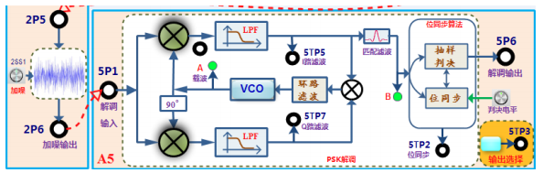
图 1 BPSK 解调原理图
在这里，我们的匹配滤波模式有以下三种：
1） 无成型-无匹配模式，此时，发送端为矩形成型，接收端滤波器直通；
2） 有成型-无匹配模式，此时，发送端为升余弦成型，接收端滤波器直通；
3） 有成型-有匹配模式，此时，发送端和接收端滤波器都是平方根升余弦滤波器。

- 载波恢复原理
设已调信号为$s(t)=m(t)\cos{ω_{c}}t$，本地 VCO 生成的同相载波和正交载波分别为$\cos{(}ω_{c}t+Δω)$和$\sin{(}ω_{c}t+Δω)$ ，其中 m(t)为发送基带信号，Δ$ω$ 为收发载波的相位差。同相和正交支路中，低通滤波器输出的解调同相基带信号和正交基带信号分别$\frac{1}{2}m(t)\cos{Δ}ω$与$\frac{1}{2}m(t)\sin{Δ}ω$ 。二信号相乘后，控制 VCO 载波频率和相位。锁相环锁定后，相位差 Δ$ω$为0或π。
从图2中可以看出，锁相环具有0、180°两个相位平衡点，存在相位模糊。在接收端采用相干解调时，恢复出来的载波与发送载波在频率上是一样的,但相位存在 0'和 180"。如果是 0，则解调出来的数据与发送数据一样;否则，解调出来的数据将与发送数据反相。称为相位模糊或倒元现象。此时，同相基带信号包含发送基带信号m(t)，而正交基带信号为0。
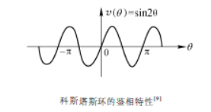
图 2 科斯塔环的鉴相特性
其中，科斯塔环的性能可以使用几个指标进行描述：
锁相环的动态性能由以下几个参数来表征：失锁带(Pull-out range)、捕捉带(Pull-in range)、同步带(Hold range)，另外还可用捕获时间来表征锁相环锁定时间的参数。下面给出这些参数的描述性定义。
1）同步带：在锁定状态下，缓慢地改变输入信号频率来增加固有频差，若环路随着频差增大而最终失锁，则失锁时所对应的最大固有频差称为同步带。同步带是环路可以维持静态相位跟踪的频偏范围，锁相环路在此范围里可以保持静态的条件稳定。同步带代表了锁相环的静态稳定极限。
2）捕获带：在锁相环初始时刻就处于失锁状态的情况下，环路最终能锁定的最大固有频 差称为锁相环的捕获带。只要环路失锁时的频偏在这一范围里，环路总会再次锁定，但时间较长。
3）失锁带：如果锁相环的输入信号的频率阶跃超过一定范围，那么锁相环将失锁，这个 频率的范围称为失锁带。
4）捕获时间：环路从某个起始状态频差开始，经历周期跳跃达到频率锁定所需的时间。即初始频差在锁相环的捕获带内，锁相环从失锁状态到锁定状态所需的时间。
3.位同步与位定时
为了对接收信号中的数据进行正确的解调，要求在接收机端知道载波的相位和频率信息，同时还要在正确时间点对信号进行抽样判决。这就是我们常说的位定时恢复。对于接收的 BPSK 信号，与本地相干载波相乘并经匹配滤波之后，在什么时刻对该信号进行抽样、判决，这一功能主要由位定时来实现。如图 3 所示，对解调器输出的基带信号，抽样时钟 B 偏离信号能量的最大点，使信噪比下降。由于位定时存在相位差，使误码率有所增加。而抽样时钟 A 在信号最大点处进行抽样，保证了输出信号具有最大的信噪比性能，从而也使误码率较小。
在本次实验中，我们采用了两种不同的位定时操作：
对于未基带成型的信号，我们的位同步方法仍为边沿检测法：
对于基带成型后的信号，我们实现的方法是用“最大搜索法”——如图 4 所示。在采样时，采用 8 倍码元速率进行采样。假设基带信号为 128k，则采样率为 128k*8=1024k，则一个码元周期采集到 8 个样点。由图 5 可知，成型后的信号会存在一个最大值。由于可能存在误判因素，在运算时，连续采集 128 个码元周期内的样点分别进行求和运算，在长时间统计数据下，寻找最大值，可以保证最大值的准确性，得到最佳判决时刻，同时获取位同步信息。
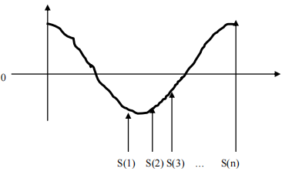
图 3 位同步提取
4.解调性能测量
在解调端对解调性能进行研究时，可以通过以下几种方式进行：
- 眼图
利用眼图可方便直观地估计系统的性能。对眼图的测试方法如下：用示波器的同步输入通道接收码元的时钟信号，用示波器的另一通道接观察眼图输出（例如 I 支路），然后调整示波器的水平扫描周期（或扫描频率），使其与接收码元的周期同步。这时就可以在荧光屏上看到显示的图型很像人的眼睛，所以称为眼图（如图 5 所示）。在这个图形上，可以观察到码间串扰和噪声干扰的影响，从而估计出系统性能的优劣程度。
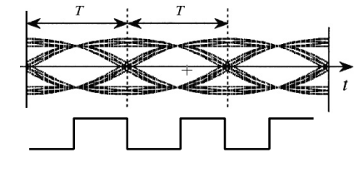
图 4 眼图
一般而言，眼皮越厚，则噪声与 ISI 越严重，系统的误码率越高。

2）星座图
与眼图一样，可以较为方便地估计出系统的性能，同时它还可以提供更多的信息，如I、Q 支路的正交性、电平平衡性能等。星座图的观察方法如下：用一个示波器的一个通道接收 I 支路信号，另一通道接 Q 支路信号，将示波器设置成 X-Y 方式，这时就可以在荧光屏上看到如图 6 所示的星座图。星座点聚焦越好，则系统性能越好；否则，噪声与 ISI 越严重,系统的误码率越高。
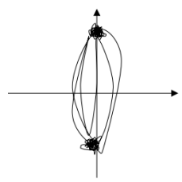
图 5 星座图

四、回答预习问题
1、画出完整的基带系统+BPSK 调制解调系统的组成框图:
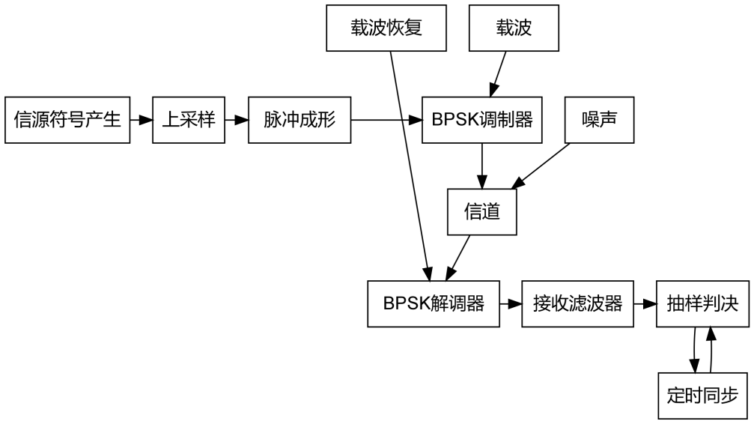
- 画出 Costas 环实现载波同步和 BPSK 解调的原理框图，说明实现载波同步和解调的过程。
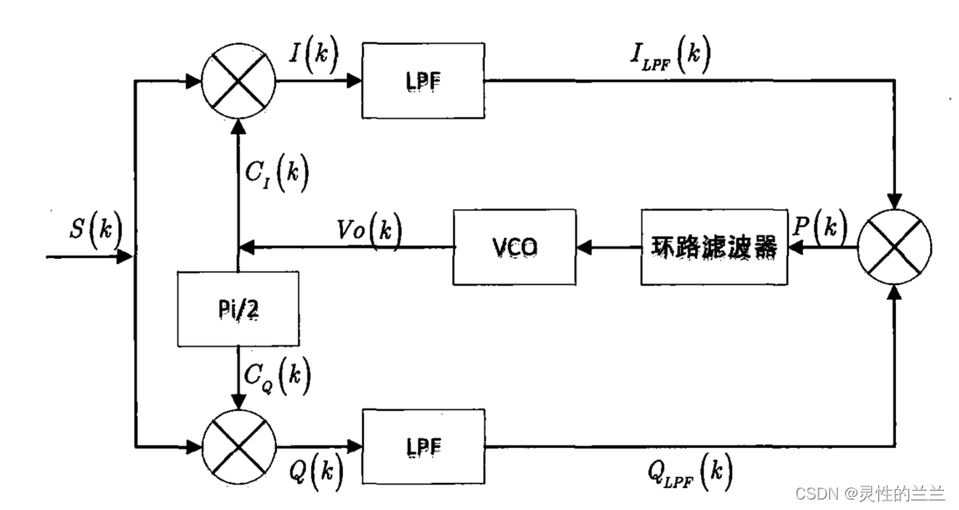
图 6 Costas环
这里将输入信号分别与同频但相互正交的载波相乘，同时获取误差信号，最后将两路所得的误差信号相乘并通过环路滤波器后，用来驱动VCO重新生成载波，最后将载波重新投入反馈回路，以此往复，直到误差信号为0时，vco驱动的频率保持不变（此时正交支路为0）。
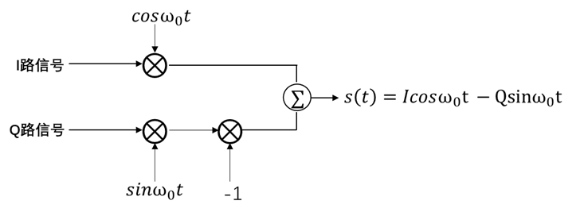
图 7 PSK解调过程
解调PSK信号，我们需要将其与两路正交载波相乘，以此来提取其相位信息，最后判决比特，在这里的BPSK，我们实际上只需要同相分量的载波相乘就可以了，因此，可以分析，这里的解调结果即为Costas环同相分量支路输出的结果——即为m(t)。
- 什么是锁相环的同步带和捕捉带?
1）同步带：在锁定状态下，缓慢地改变输入信号频率来增加固有频差，若环路随着频差增大而最终失锁，则失锁时所对应的最大固有频差称为同步带。同步带是环路可以维持静态相位跟踪的频偏范围，锁相环路在此范围里可以保持静态的条件稳定。同步带代表了锁相环的静态稳定极限。
2）捕获带：在锁相环初始时刻就处于失锁状态的情况下，环路最终能锁定的最大固有频 差称为锁相环的捕获带。只要环路失锁时的频偏在这一范围里，环路总会再次锁定，但时间较长。
- 什么是 BPSK 相干解调的倒π现象?如何克服?
同相和正交支路中，低通滤波器输出的解调同相基带信号和正交基带信号分别$\frac{1}{2}m(t)\cos{Δ}ω$与$\frac{1}{2}m(t)\sin{Δ}ω$ 。二信号相乘后，控制 VCO 载波频率和相位。锁相环锁定后，相位差 Δ$ω$为0或π。因此锁相环具有0、180°两个相位平衡点，存在相位模糊。此时由于我们的判决是根据相位来实现的，因此这是我们可能会将1错判成0，0错判为1。
为了克服倒π现象，我们常使用差分编码与差分译码构造DPSK信号，此时判决的逻辑是两个时刻间的相位差，0度对应1，180度对应0。
- BPSK 载波恢复时，锁相环的相位平衡点是哪些才能保证同相基带信号输出为基带信号 m(t)，而正交基带信号为0?并写出详细的理由。

BPSK 载波恢复时，锁相环 (通常是 Costas 环) 的稳定相位平衡点为 0 和 π(180°)。只有当本地恢复载波与接收信号载波之间的相位差 Δφ 等于这两个值时，正交支路部分结果趋于0，锁相环的环路滤波环路输出的误差信号才能接近0，这时VCO的结果才能趋于稳定，才能保证同相基带信号输出为原始基带信号 m (t)，而正交基带信号输出为 0。

